**Tài liệu phát triển web services IIB ESB**

**I.** **Tạo schema và file wsdl** 2

**1.1.** **Tạo schema** 2

**1.2.** **Tạo file WSDL** 4

**II.** **Tạo mới service** 16

**2.1.** **Tạo khung cơ sở cho 1 service** 16

**2.2.** **Tạo subFlow** 17

**2.3.** **Tạo main flow** 17

**2.4.** **Tạo file esql & compute node** 19

**2.4.1.** **Tạo compute node** 19

**2.4.2.** **Tạo file ESQL** 20

**2.5.** **Gọi service** 22

**2.5.1.** **REST service (HTTP Request)** 22

**2.5.2.** **SOAP Service (SOAP Request)** 23

**2.5.3.** **Call Procedure (DB Procedure)** 25

**III.** **Test & Debug & Deploy service** 26

**3.1.** **Deploy service** 26

**3.2.** **Test service** 29

**3.3.** **Debug service** 31

1. **Tạo schema và file wsdl**
   1. **Tạo schema**

Bước 1: Tạo mới file schema mô tả service trên IIB.

New 🡪 Other 🡪 XML 🡪 XML Schema file

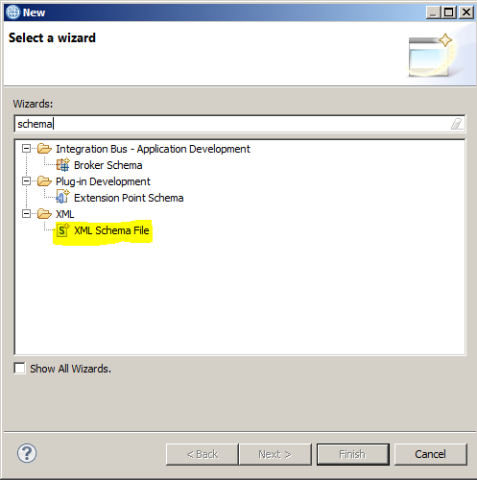

Thay đổi tên file xsd



File schema sẽ có thiết kế như ảnh dưới

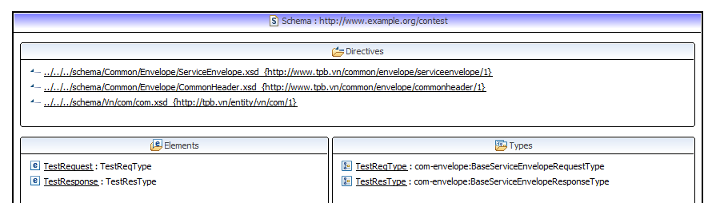

Bước 2: Import các thư viện cần thiết cho file schema bao gồm CommonHeader, ServiceEnvelope theo chuẩn SOAP

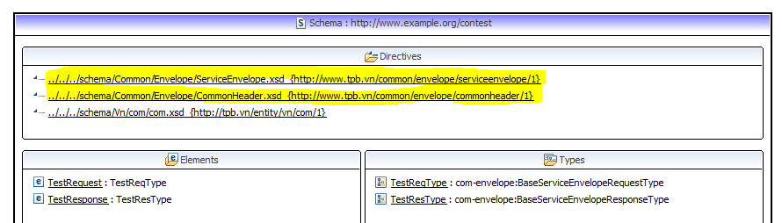

Bước 3: Tạo Elements cần thiết cho các Operation trong khung Elements

1 operation bao gồm 1 request và 1 response

Chuột phải vào khung Elements 🡪 Add Element 🡪 Request / Response

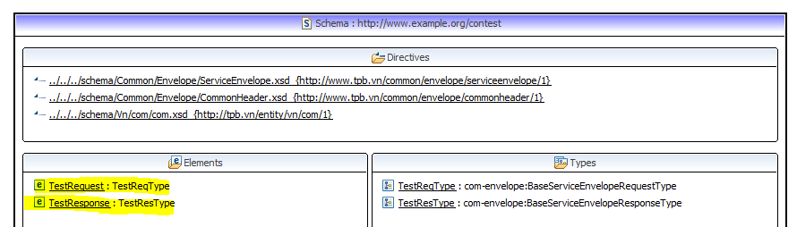

Tạo Type tương ứng mô tả của Request / Response

Chuột phải vào khung Types 🡪 Add Complex Type

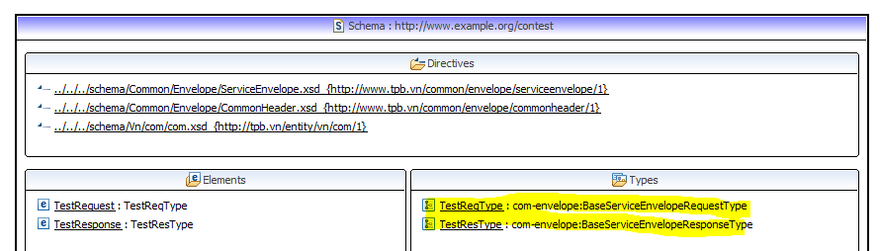

NOTE: Lưu ý khi tạo Type phải kế thừa header từ các thư viện Import trước đó

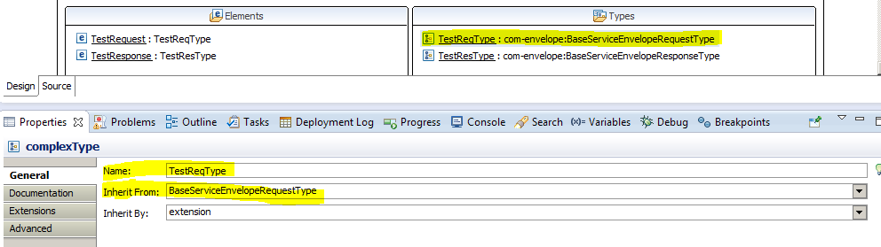

* Trỏ các Request / Resposen Element đến các Type tương ứng

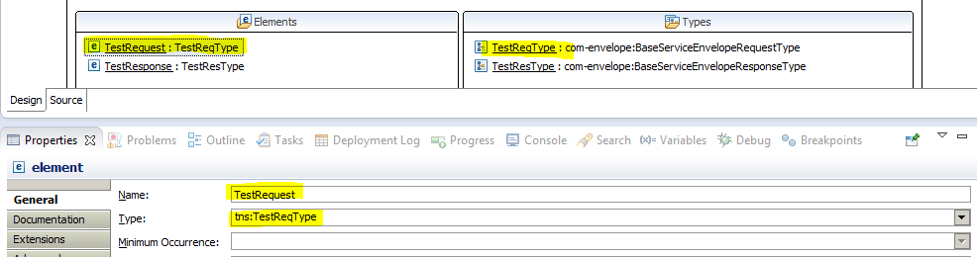

* 1. **Tạo file WSDL**

NOTE: Tên của file xsd không được trùng với tên folder chứa file xsd

NOTE: Tạo 1 folder Temp để chứa file wsdl đầu tiên (file này sau sẽ bị xóa đi)

Bước 1. **Ctr + N**. Chon **WSDL File** sau đó chọn **Next**

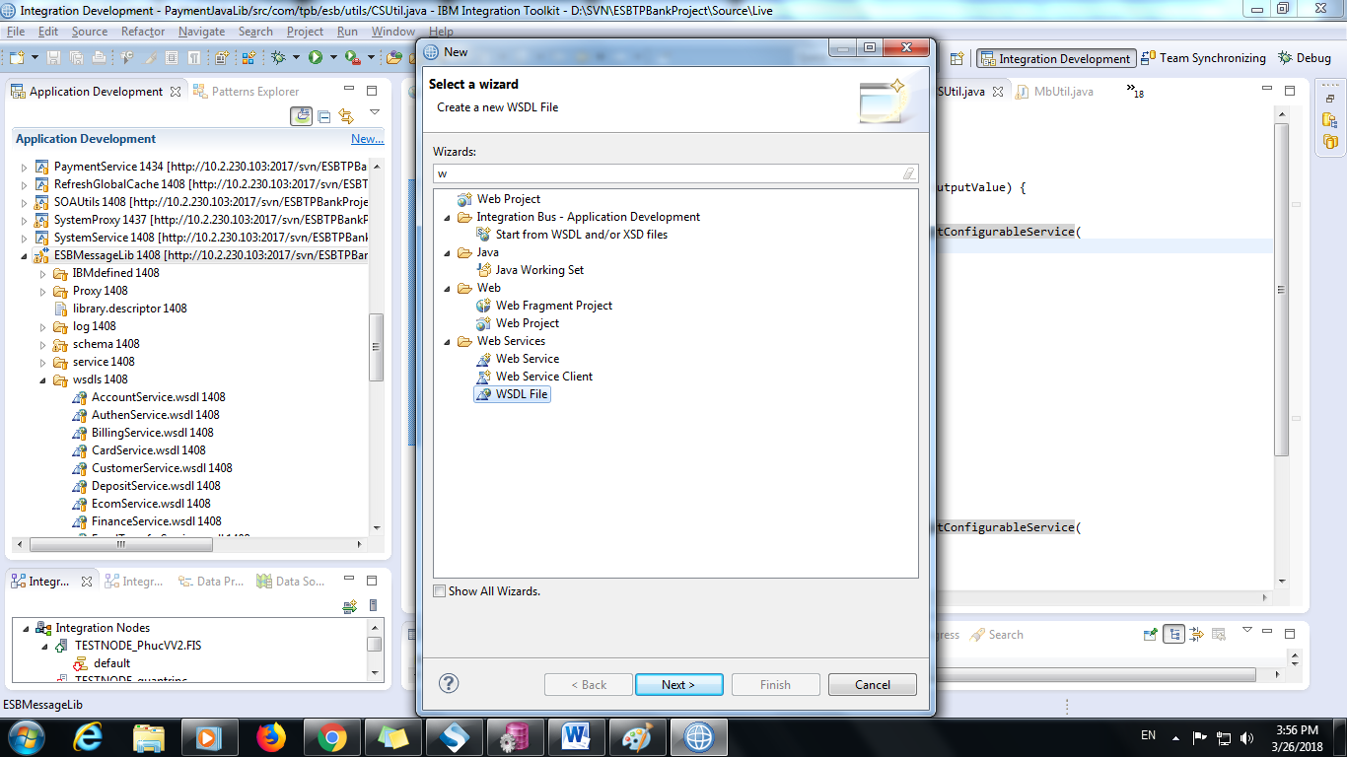

Bước 2. Tạo tên File name **NewExample.wsdl**

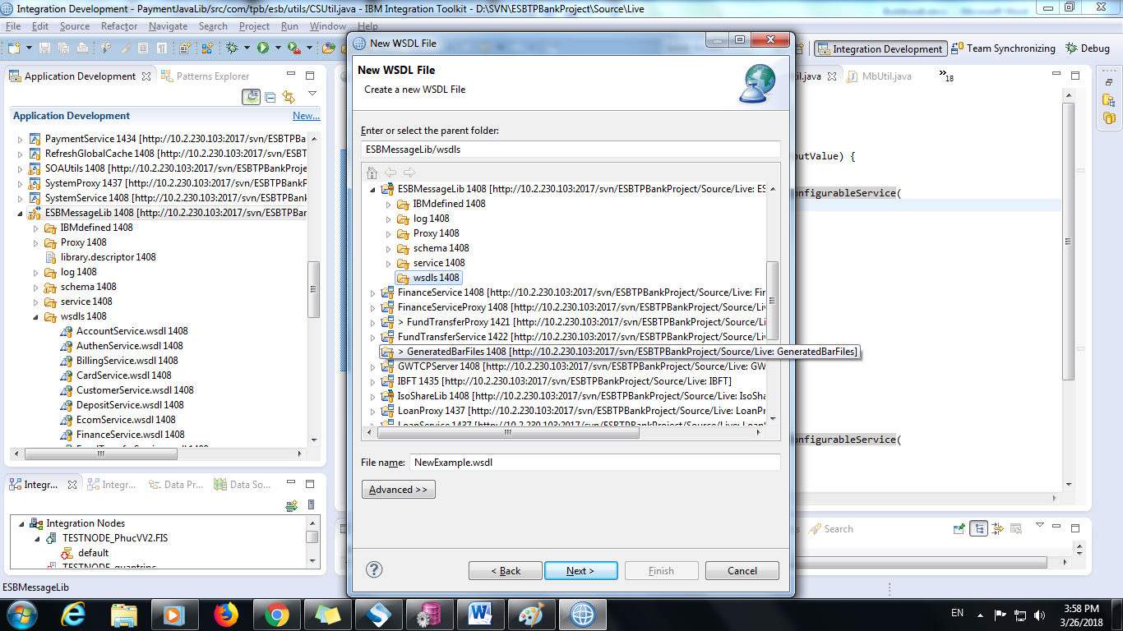

Bước 3. Tạo **Target namespace** tham khảo quy chuẩn đặt tên

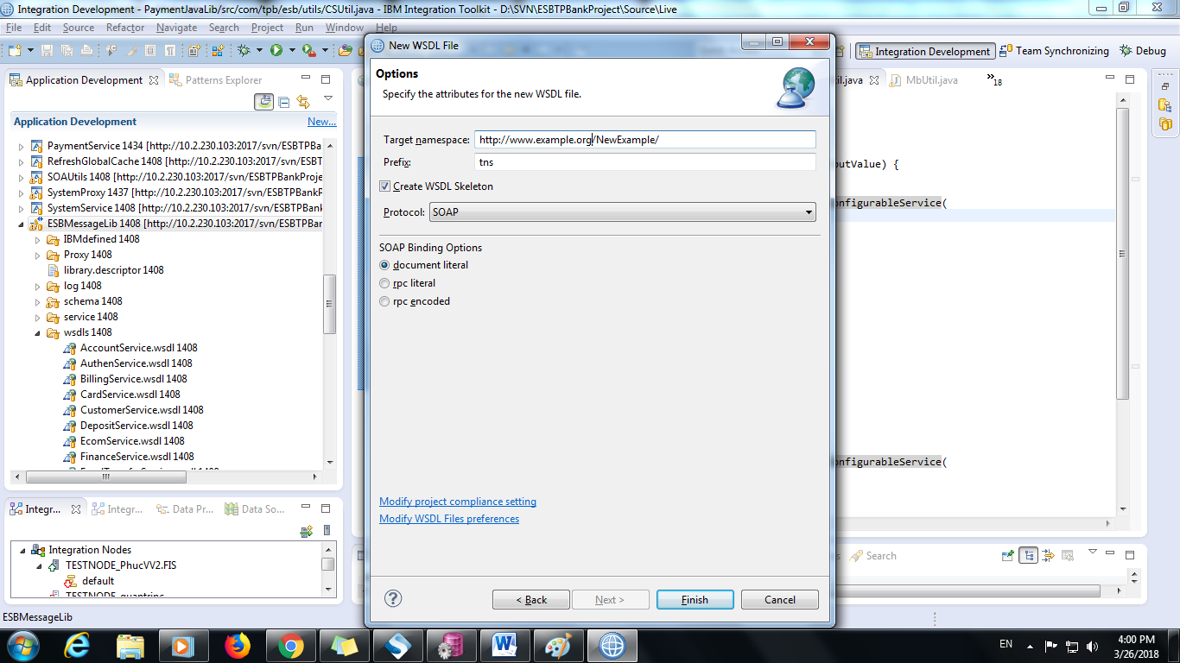

Bước 4: Kết quả tạo ra file file **wsdl**

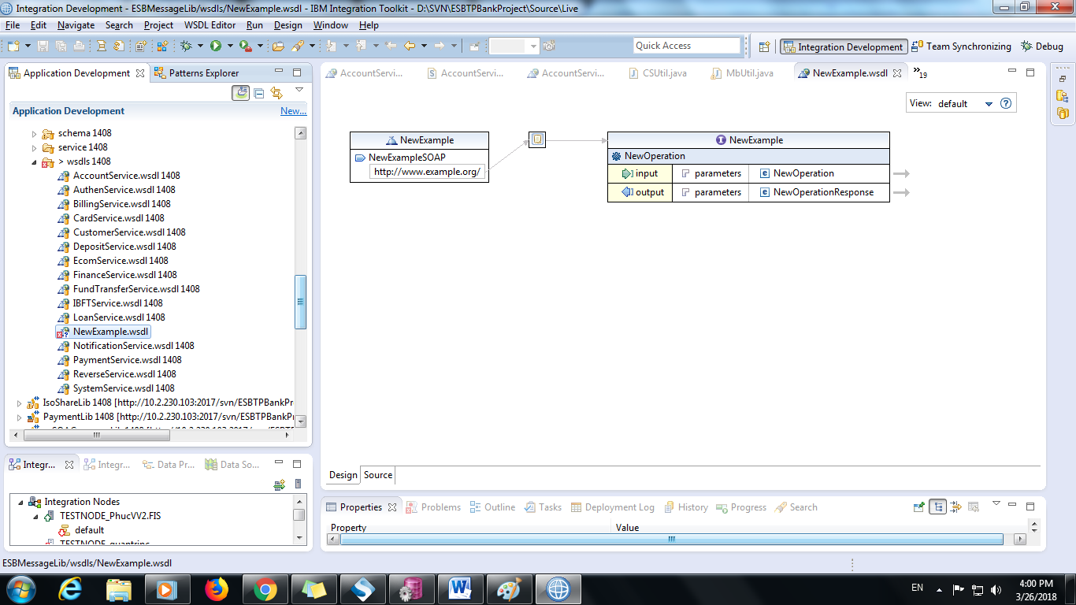

**Bước 5: Tạo các operation của service var generate binding content (lưu ý chọn overwrite)**

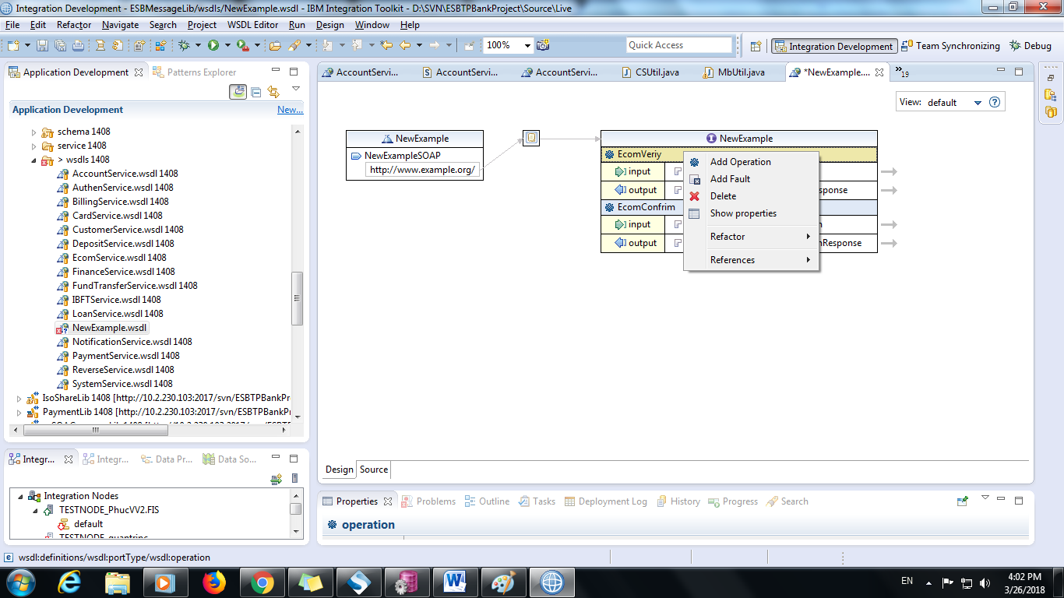

Bước 6 : Tạo Message Model tương ứng. Chuột phải chọn **New** 🡪 **Message Model**

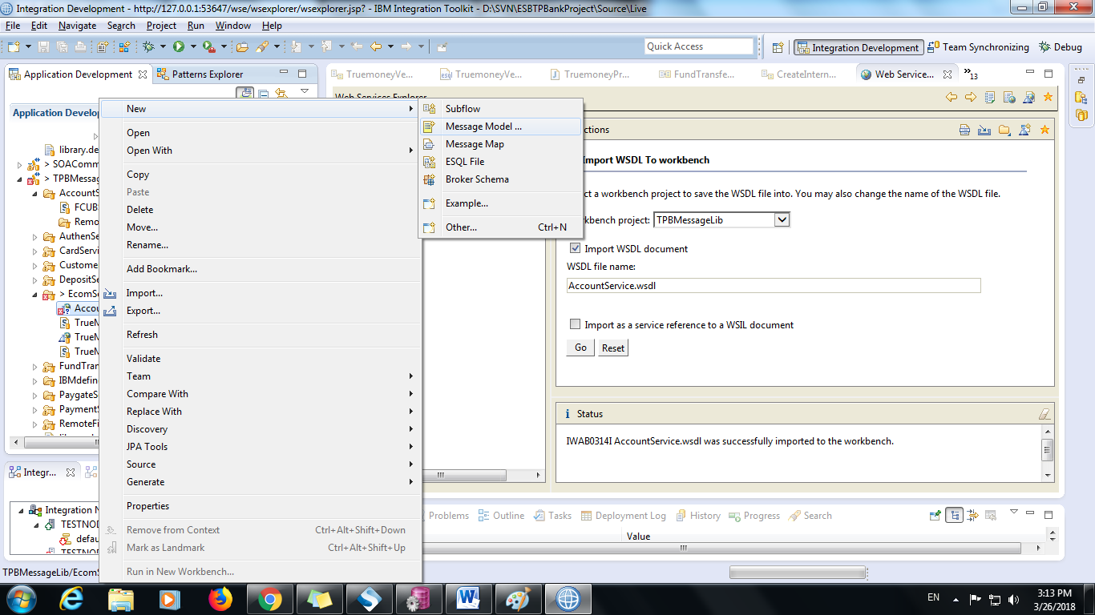

Bước 7 : **Next** để tiếp tục

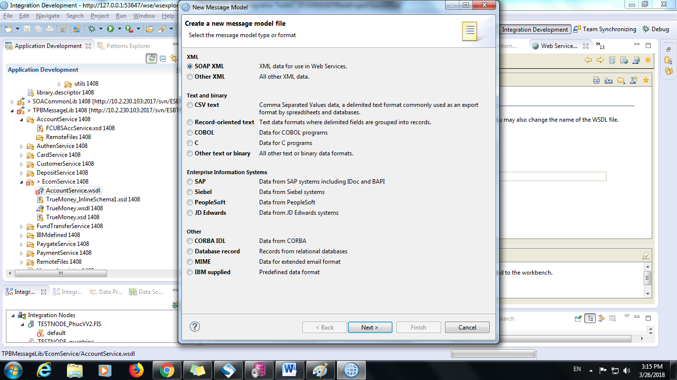

Bước 8: chọn **I alredy have WSDL for my data.** Sau đó chọn **Next.**

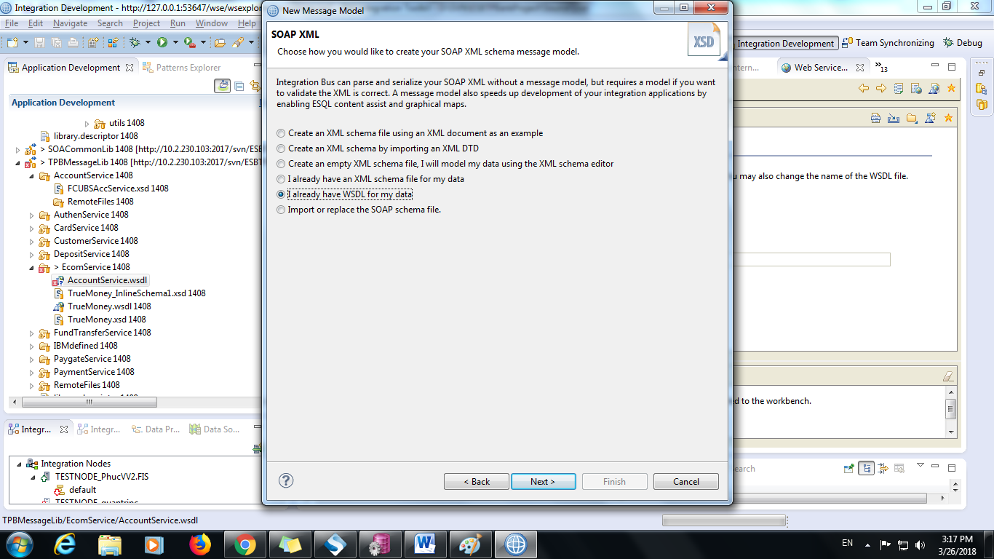

Bước 9: chọn Folder lưu file WSDL ở mục **Folder**. Chọn file **WSDL** tương ứng ở đây chọn **AccountService** . Sau đó chọn **Next**

**NOTE: Folder này nên là folder gốc chứa wsdl sẽ sử dụng (ex: ESBmessagelib/service/wsdl)**

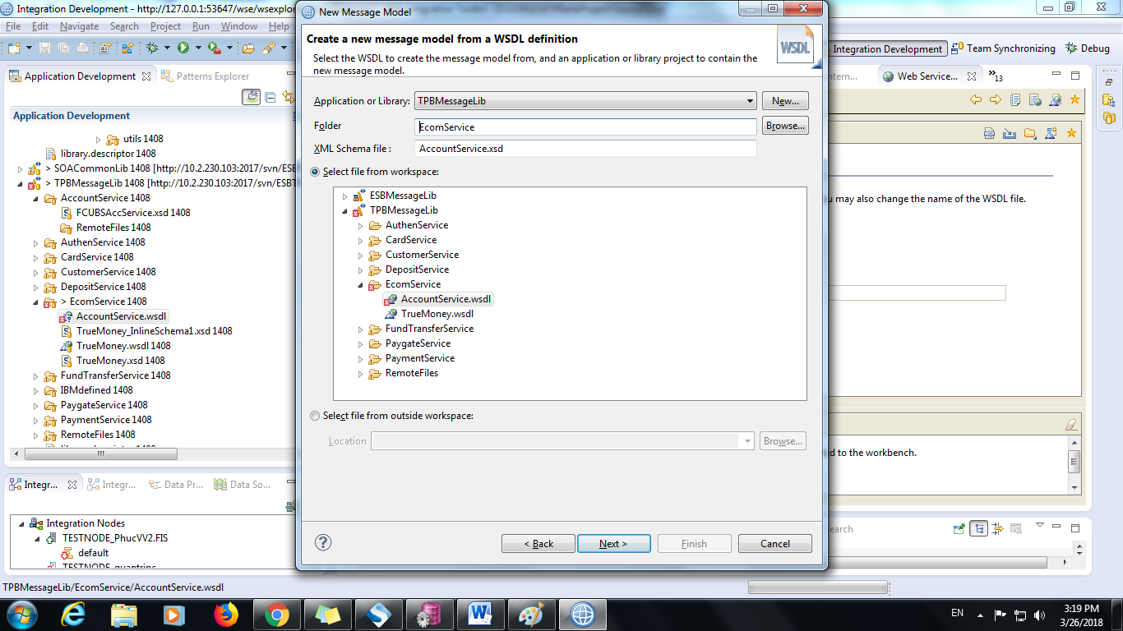

Bước 10 : Chọn **Finish**

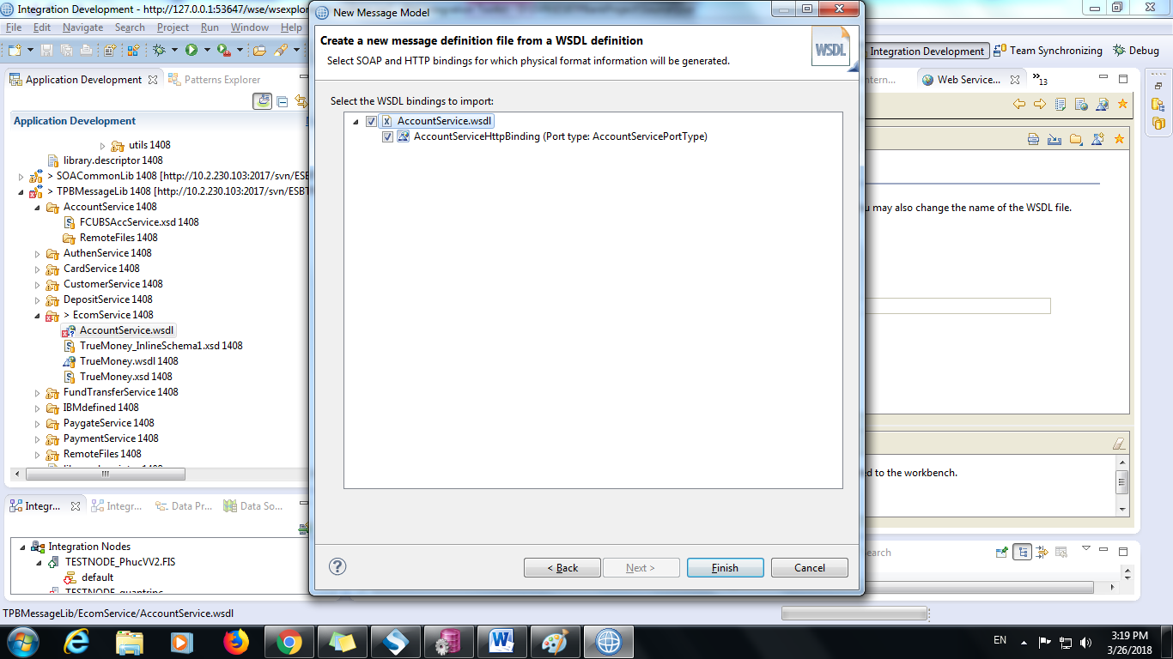

Bước 11: Sửa File XML xóa bỏ các phẩn thừa (**InlineSchema**) + Xóa 2 file **xsd** được sinh ra ở bước 10

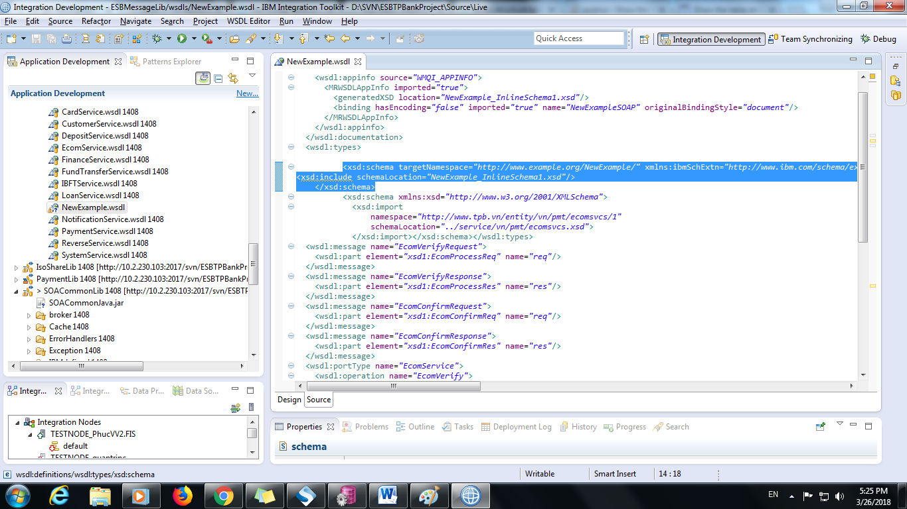

Bước 12 : Trỏ bản tin req/res vào các XSD tương ứng.

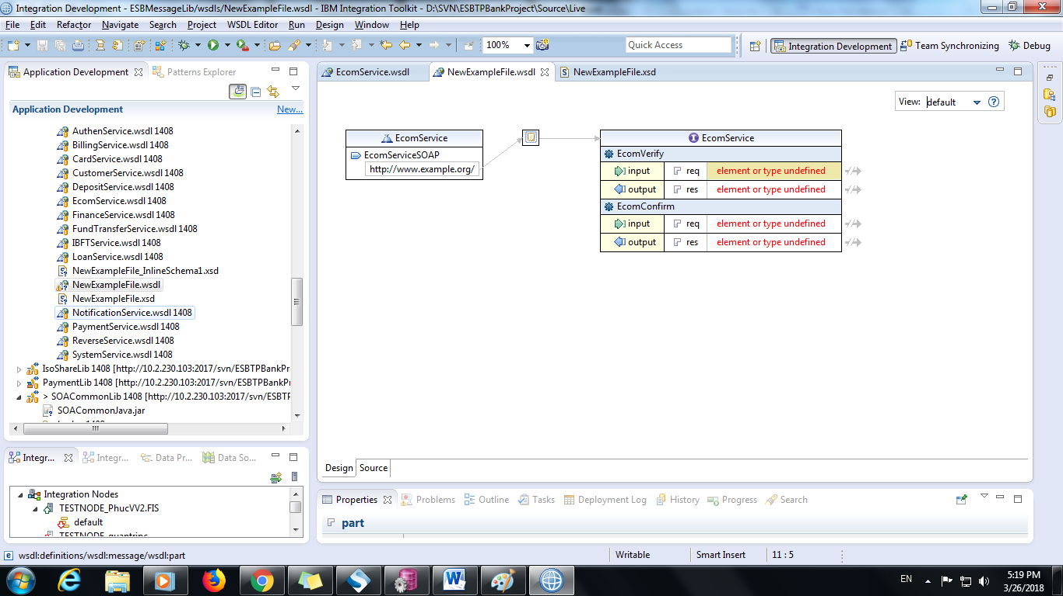

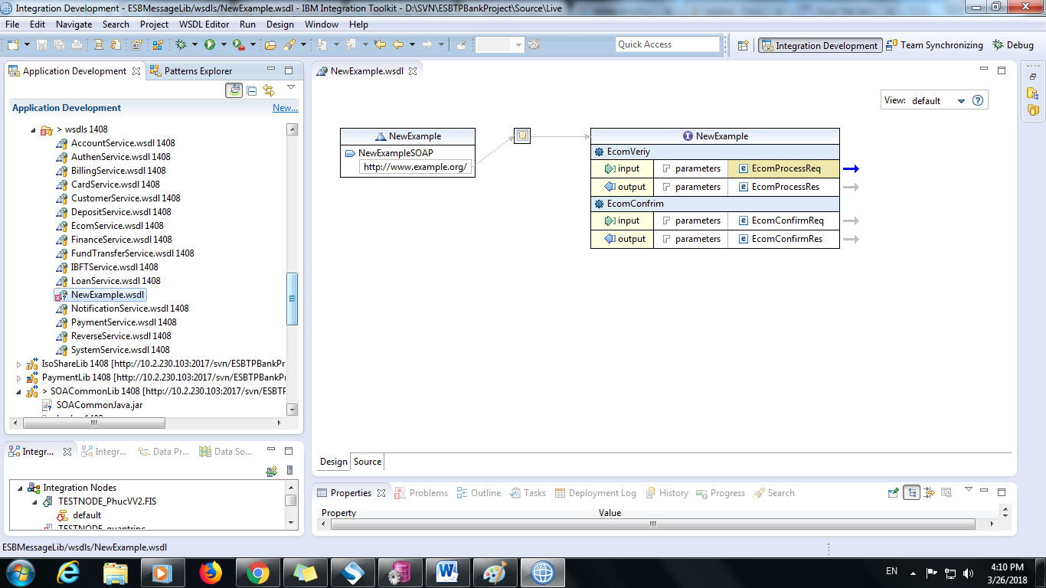

Bước 13: Gen lại **binding content.** Chọn overwrite existing binding informationClick **finish** và tận hưởng kết quả:D

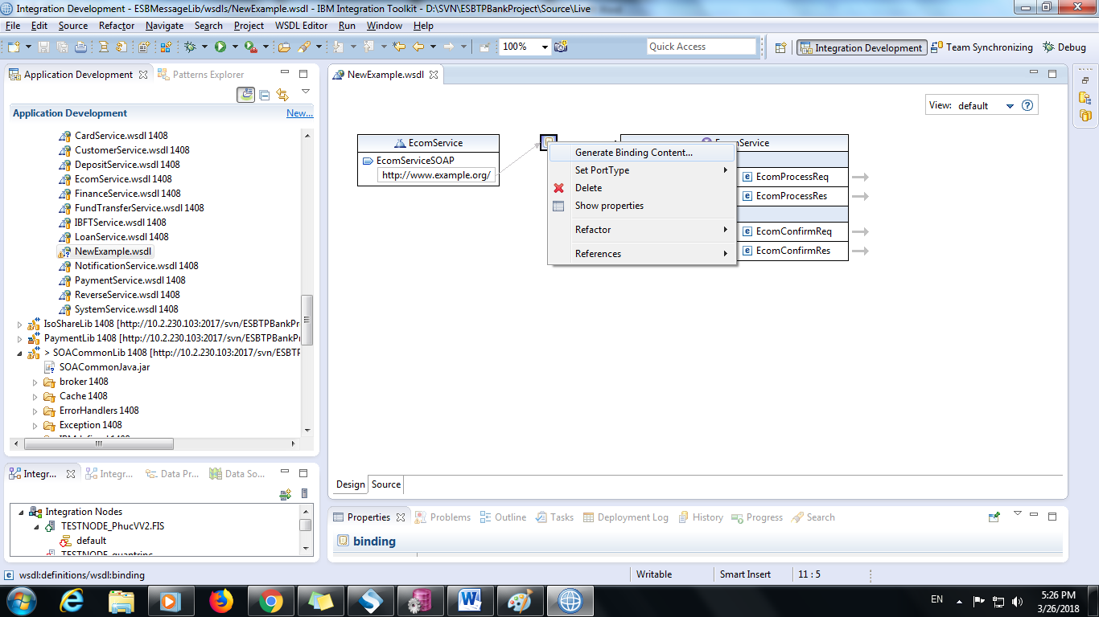

Bước 14 : Kết quả

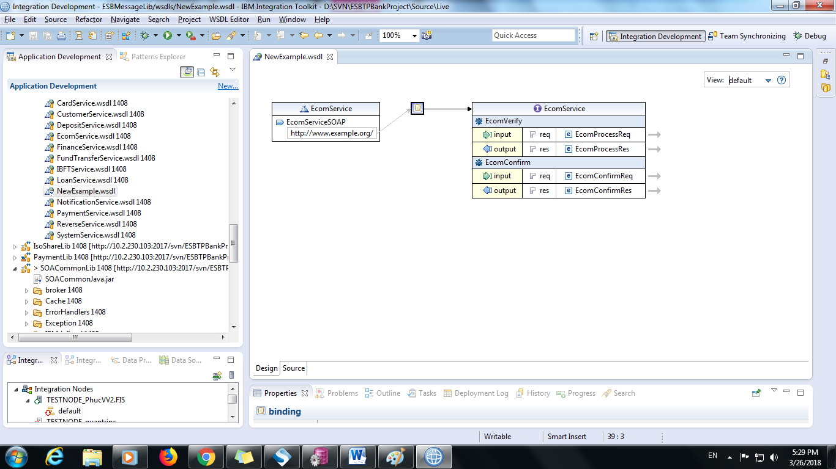

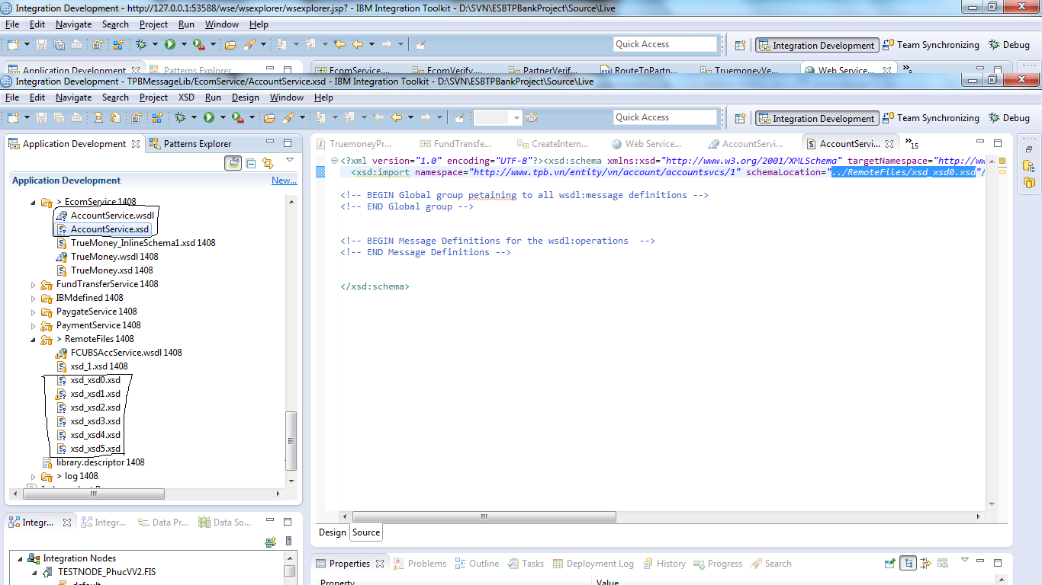

**Loại 2: Tạo wsdl from webservice**

**Chú ý:** *việc tạo wsdl thì Intergation Development phải được thực hiện dưới quyền Admin*

Bước 1:Chuột phải vào project lưu file chọn **Import**.

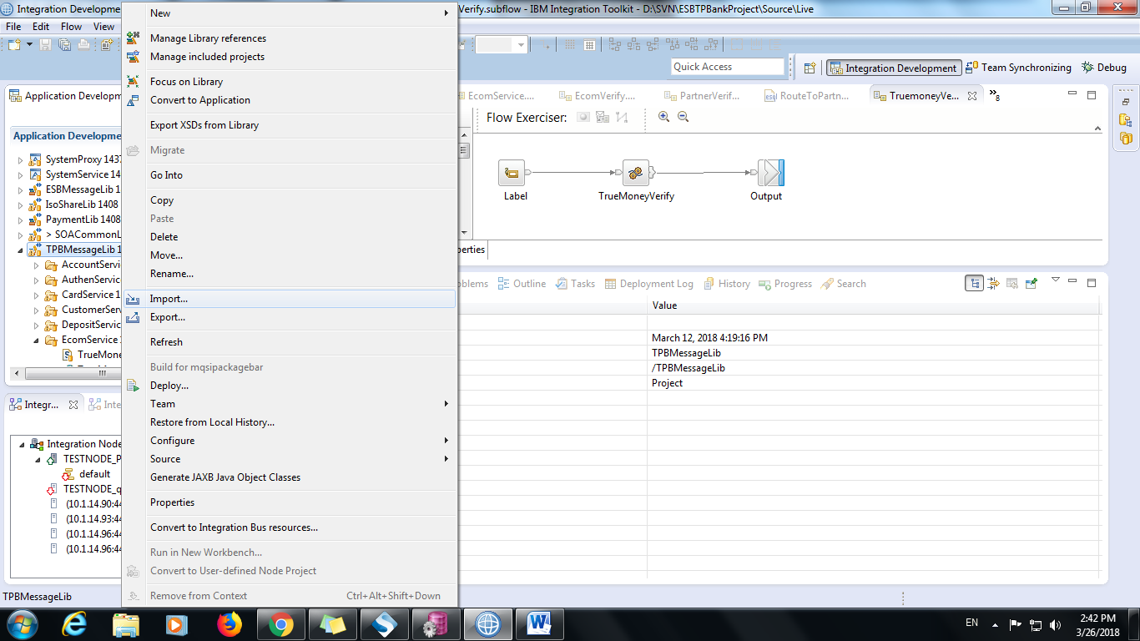

Bước 2: Gõ W chọn **Web Service** rồi **Next**

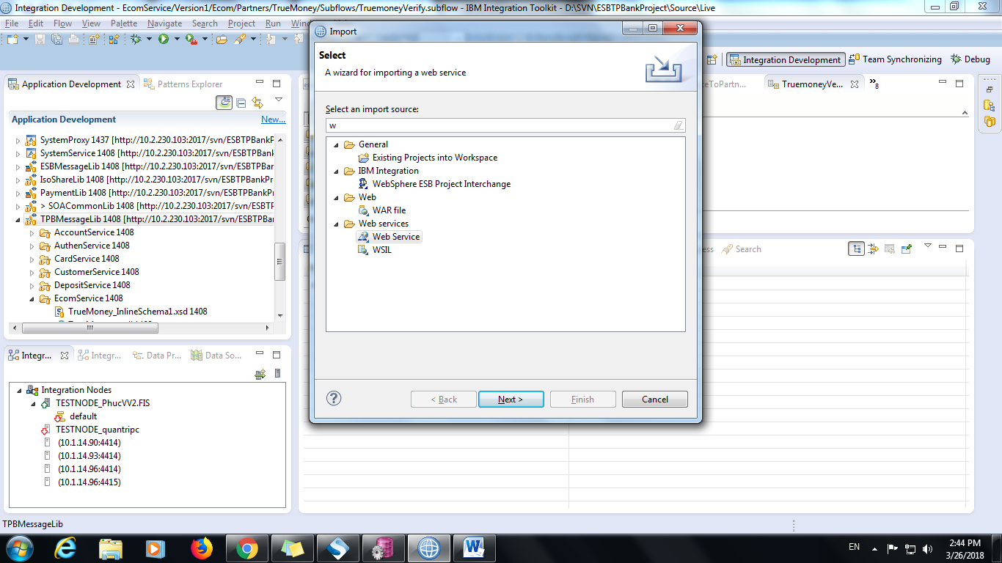

Bước 3: Chọn **Finnish**

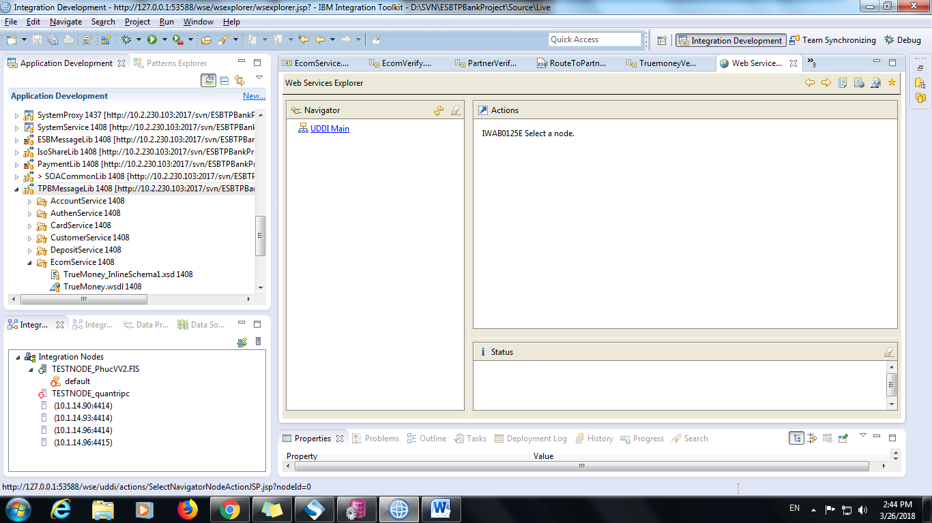

Bước 4 : Click vào **WSDL Main** và icon **WSDL Page.** Copy paste linke webservice vào **WSDL URL** sau đó click **Go**

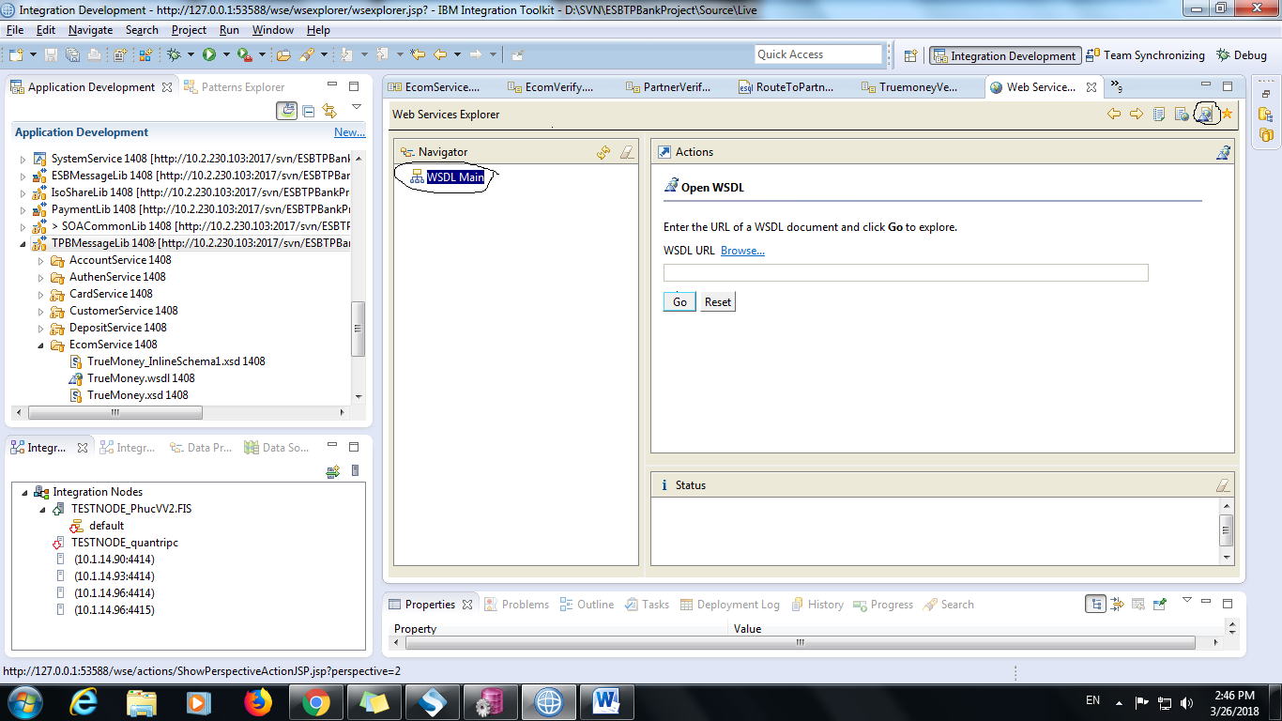

Bước 5: Click vào link WSDL dưới **WSDL Main**

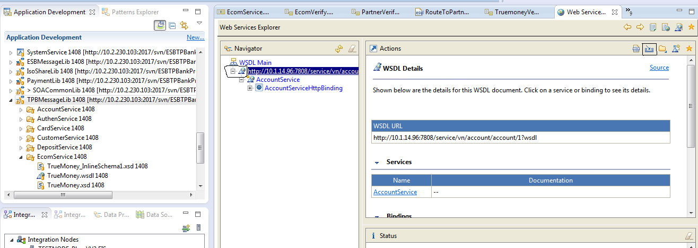

Bước 6: Chọn Project chứa file ở mục **WorkbenchProject** và tên của wsdl vào **WSDL file name.** Sau đó click **Go** để thực hiện gen WSDL <Nếu không được thì kiểm tra xem ứng dụng đã mở bằng quyền admin chưa>

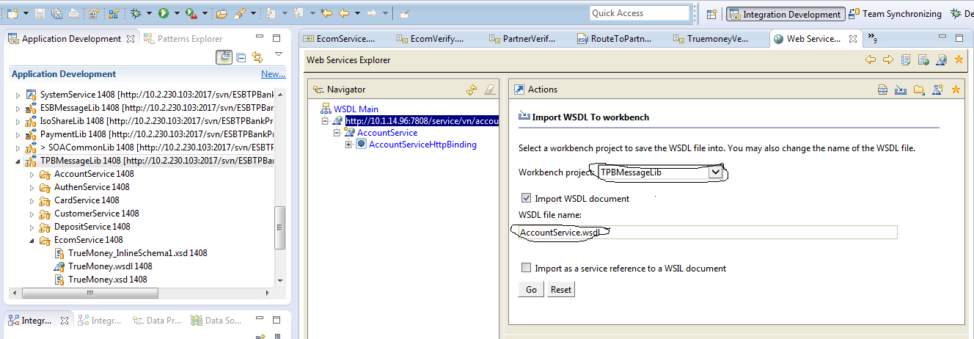

Bước 7: Kiểm tra file wsdl vừa được tao sau đó move file vào thư mục mong muốn.

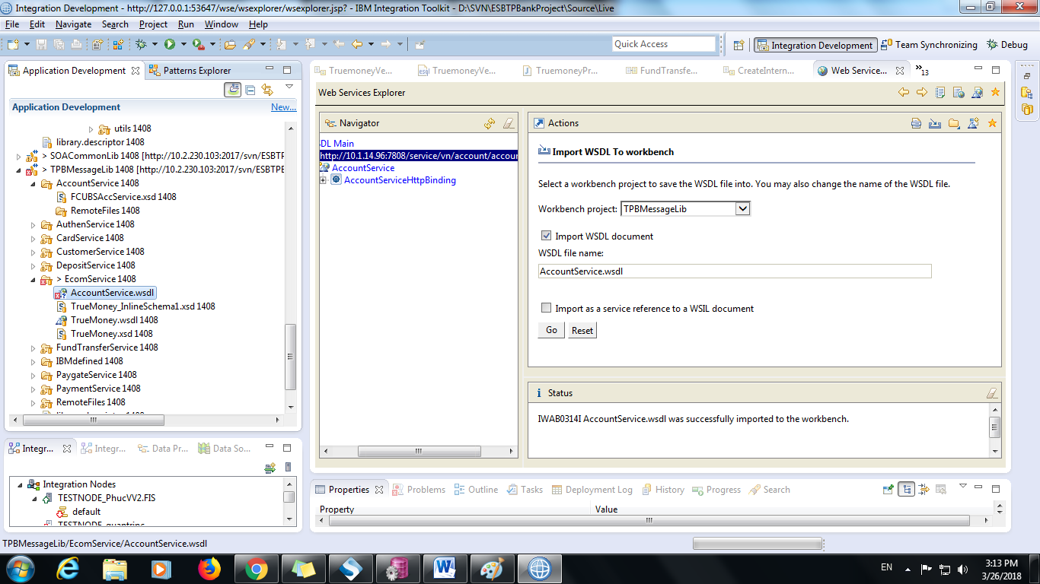

1. **Tạo mới service**
   1. **Tạo khung cơ sở cho 1 service**

Ảnh dưới đây là 1 khung cơ sở cho 1 service

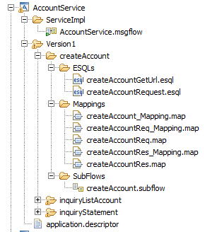

Trong đó

* Folder ServiceImpl chứa main flow cho service
* Version1 chứa các subfolder là các Operation của service
* Trong các Operation Folder gồm 3 sub folders
  + ESQL: Chứa các file esql để xử lý luồng chạy của service
  + Mappings: Map dữ liệu đầu vào và đầu ra từ luồng đến file wsdl
  + SubFlows: Chứa các subflow xử lý luồng rẽ nhánh, gọi service / subflow khác

Ngoài ra còn có các folder src khi call các java service bên ngoài.

* 1. **Tạo subFlow**

Bước 1: Tạo subflow

* New 🡪 Subflow 🡪 Dummy Subflow



Bước 2: Add các node vào subflow như hình dưới đây. Đây là 1 dummy subflow giả lập tách luồng dữ liệu từ java node trong main flow

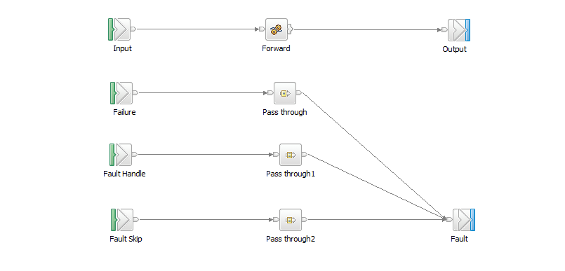

Thêm các node mới bao gồm

+ INPUT NODE (X4)

+ Compute node (Forward)

+ Pass through node (X3)

+ OUTPUT node (X2)

* 1. **Tạo main flow**

Trong tài liệu này sẽ hướng dẫn làm 1 flow đơn giản như dưới đây:

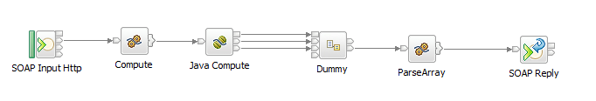

Bước 1: Thêm các node như hình sau bao gồm

+ SOAP Input Node

+ Compute Node (x2)

+ Java Compute Node

+ SOAP Reply Node

+ Kéo Dummy Subflow tạo từ mục 2.2 vào main flow

Bước 2: Trong node SOAP Input sẽ trỏ đến file wsdl tạo ra ở phần 1

Chọn Browse 🡪 Contest WSDL

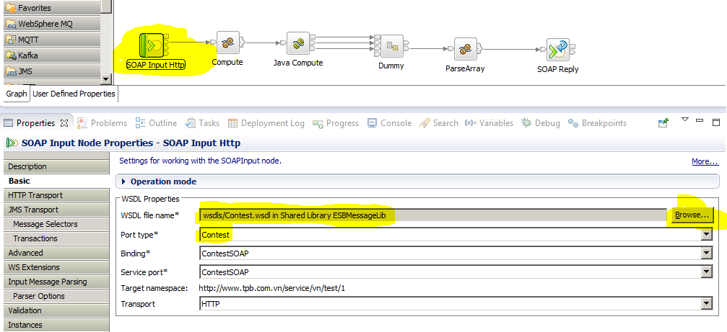

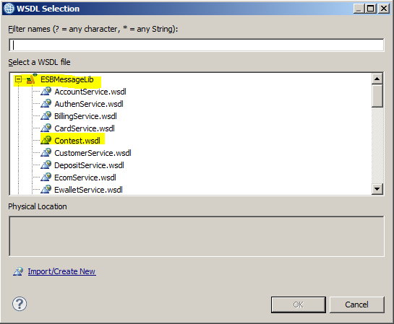

Bước 3: Nối các đầu ra của node tương ứng đầu vào như sau

+ OUT (Soap Input) 🡪 IN (Compute Node 1)

+ OUT (Compute Node 1) 🡪 IN (Java Compute Node)

+ OUT (Java Node) 🡪 IN (Dummy Subflow)

+ Failure (Java Node) 🡪 Failure (Dummy Subflow)

+ Alter (Java Node) 🡪 Fault Handle (Dummy Subflow)

+ Output (Dummy Subflow) 🡪 IN (Compute Node 2)

+ OUT (Compute Node 2) 🡪 IN (SOAP Reply Node)

* 1. **Tạo file esql & compute node**
     1. **Tạo compute node**

Các compute node có nhiệm vụ xử lý dữ liệu trong flow trước khi đẩy các bản tin sang đối tác cũng như tạo SOAP response phản hồi lại SOAP request từ client

Các làm: Click chuột phải vào subflow 🡪 add node 🡪 compute node

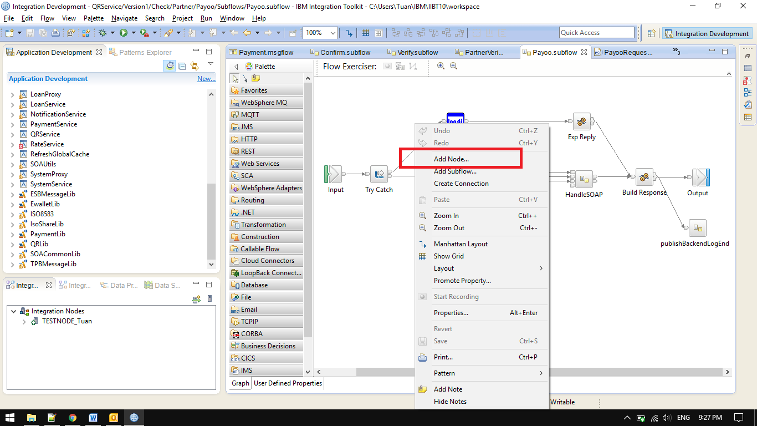

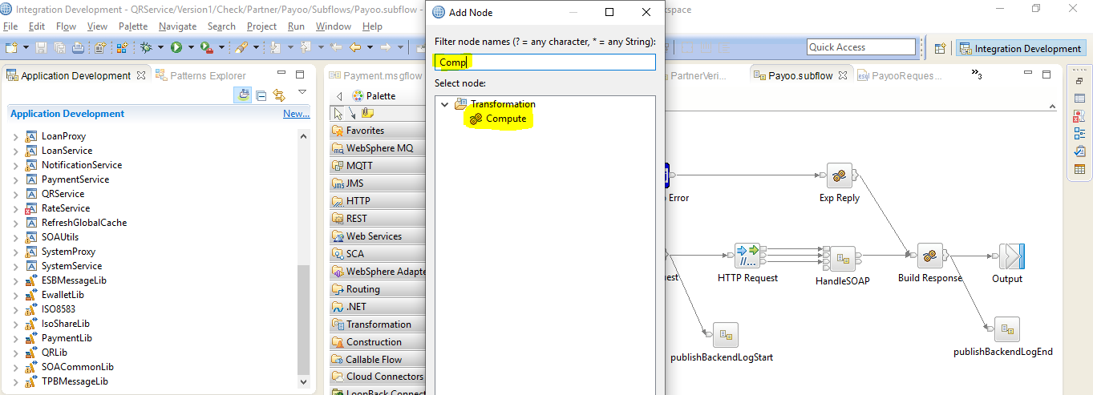

* + 1. **Tạo file ESQL**

Các file ESQL có nhiệm vụ xử lý các dữ liệu trên luồng trước khi gọi sang đối tác / đẩy ra ngoài service.

Sau khi add các Compute Nodes thì các file ESQL tương ứng với các node sẽ tự sinh. Tuy nhiên có thể sử dụng các trỏ các Compute nodes đó đến các file ESQL tự tạo dựa trên Config ESQL module của từng Compute Node như hình dưới đây.

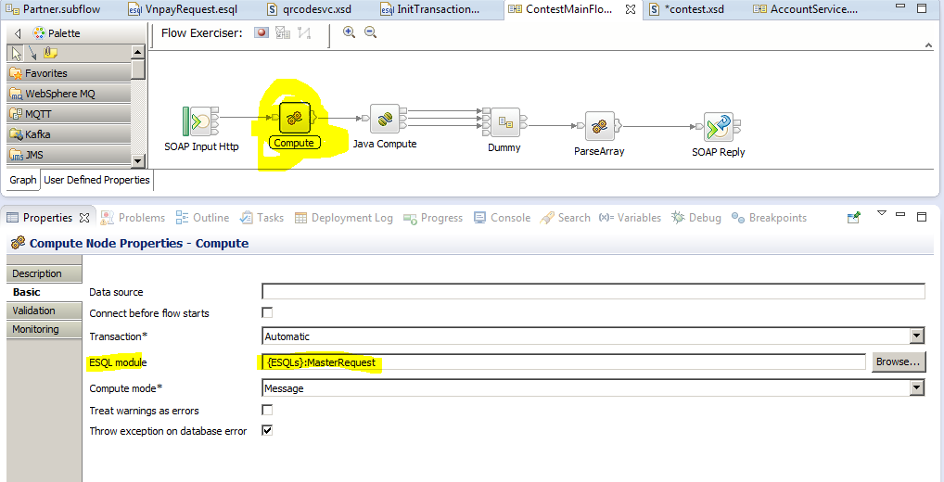

Một file ESQL cơ bản sẽ như sau:

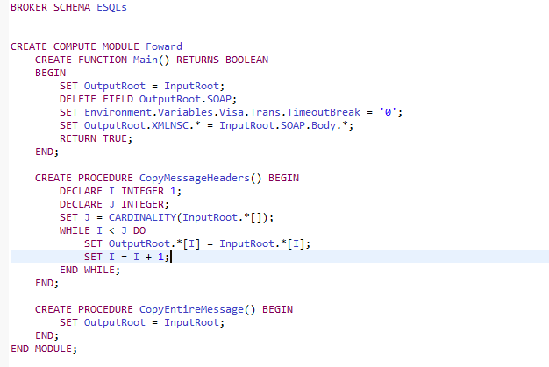

Trong đó các hàm xử lý chính sẽ được xử lý trong Main function

Tài liệu về ESQL có thể tham khảo theo đường link dưới đây

<https://www.ibm.com/support/knowledgecenter/en/SSKM8N_8.0.0/com.ibm.etools.mft.doc/ak00990_.htm>

Ví dụ về request & response ESQL:

Dưới đây là 1 subflow thông thường khi gọi sang đối tác cung cấp dịch vụ bên ngoài (Vnpay, Payoo, Momo, …)

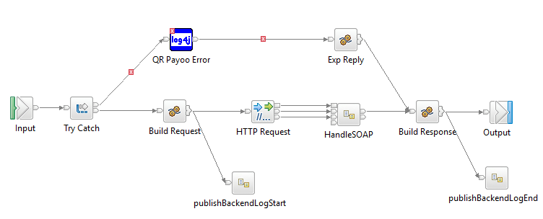

Build Request ESQL:



Build Response ESQL



* 1. **Gọi service**
     1. **REST service (HTTP Request)**

HTTP request có nhiệm vụ thực hiện call sang các rest API của đối tác cung cấp dịch vụ

B1: Click chuột phải vào subflows 🡪 Add node 🡪 HTTP Request

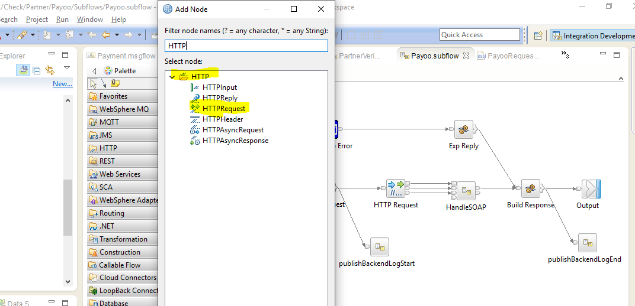

B2: Cấu hình Properties cho HTTP Request:

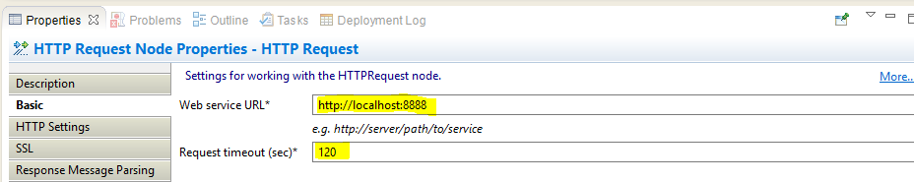

NOTE: URL sẽ được override bởi lệnh trong file ESQL trước đó:



Dữ liệu của HTTP request trả về thường ở dưới dạng BLOB nên cần convert về string ở Response ESQL.

Lệnh convert ESQL:



* + 1. **SOAP Service (SOAP Request)**

SOAP request được sử dụng để gọi sang webservice của đối tác cung cấp dịch vụ.

B1: Import wsdl của đối tác vào thư mục Messagelib để sử dụng

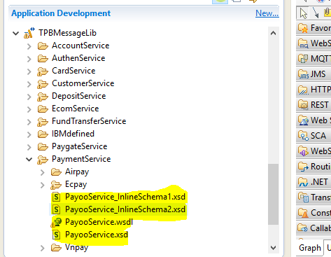

B2: Add node SOAP Request

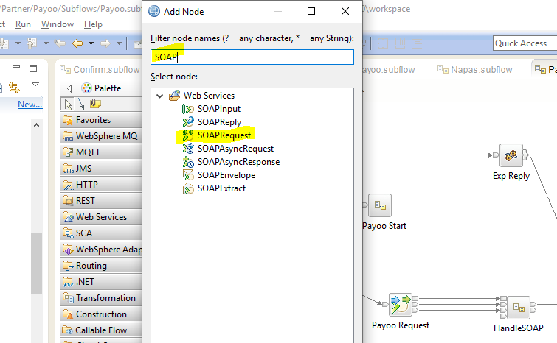

B3: Trỏ WSDL file name trong tab Properties đến WSDL của đối tác

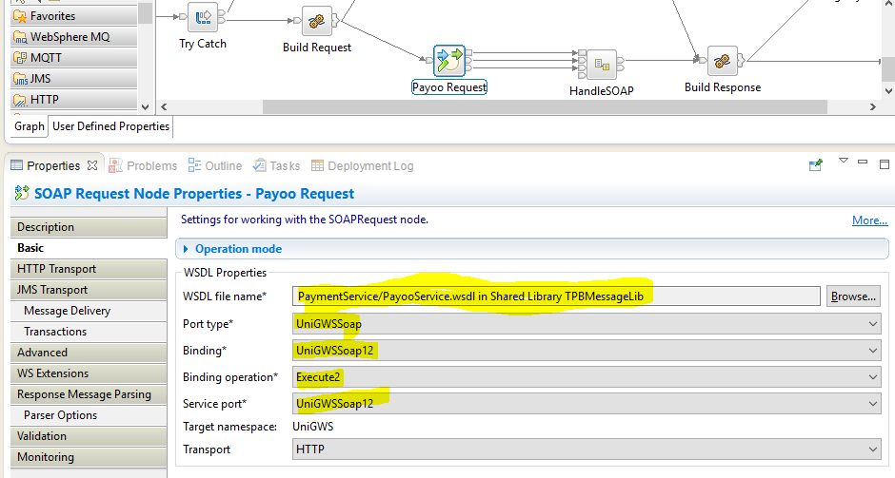

* + 1. **Call Procedure (DB Procedure)**

Bước 1: Khai báo procedure trong file DBProcedures.esql

Ví dụ:

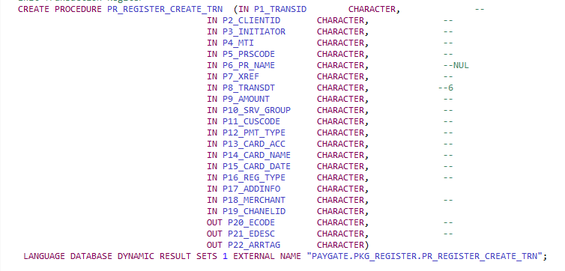

Với các trường được khai báo tương ứng như trong DB

Bước 2: Gọi thủ tục được khai báo trong file Functions.esql qua hàm CALL

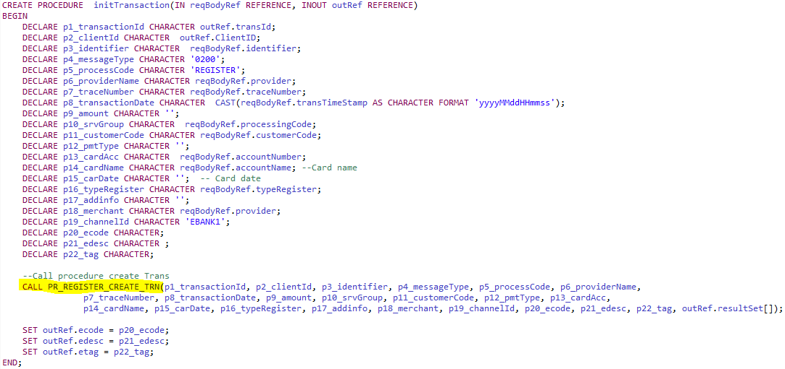

NOTE: Trong thủ tục của DB có cursor trả ra sẽ được đổ vào ResultSet[]

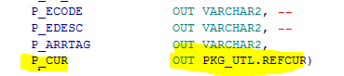



1. **Test & Debug & Deploy service**
   1. **Deploy service**

Click chuột phải vào service cần deploy 🡪 Deploy

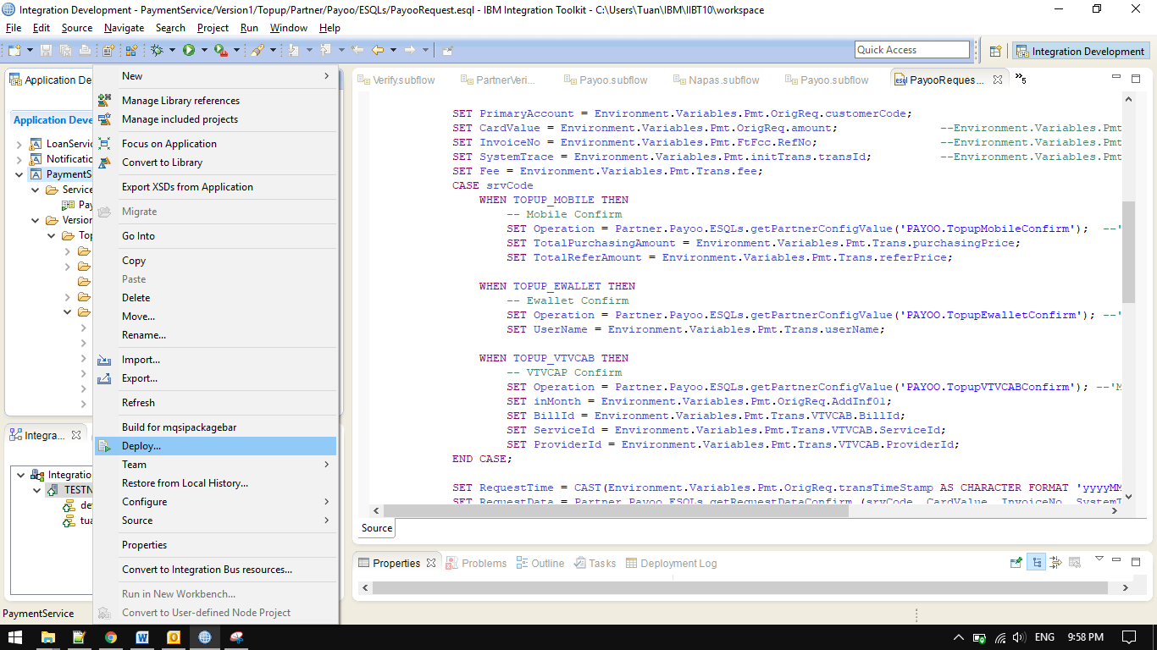

B2: Chọn server muốn deploy

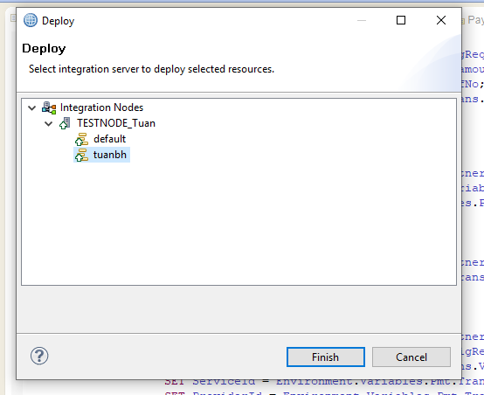

Quy trình deploy service:

B1: Deploy ESBMessageLIb

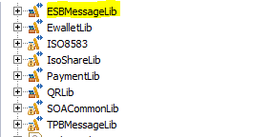

B2: Deploy SOACommonlib, ISO8583Lib, IsoShareLib

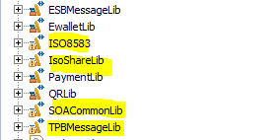

B3: Deploy ServiceLib (Javalib, …)

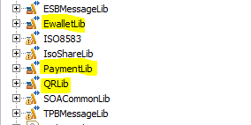

B4: Deploy Service

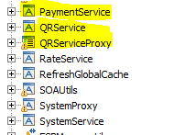

Kết quả deploy service

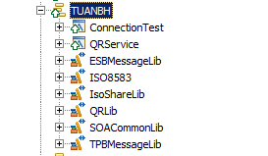

Khi undeploy service làm theo trình tự ngược lại sẽ tránh được các lỗi phát sinh không đáng có

* 1. **Test service**

B1: Sau khi deploy service thành công cần check lại xem URL của service có hoạt động không. Địa chỉ URL này được cấu hình trên file wsdl của service trong ESBMessageLib

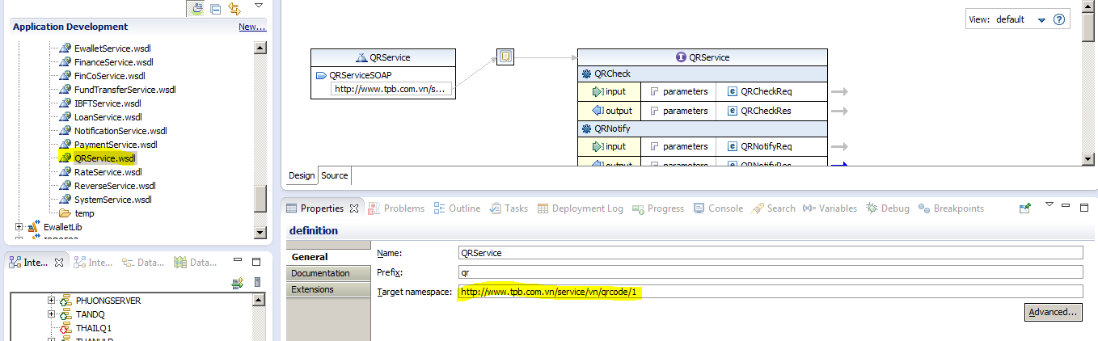

B2: Sau đó vào trình duyệt paste địa chỉ URL+?wsdl vào để kiểm tra

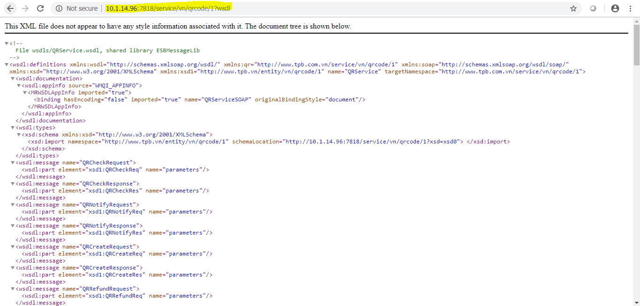

B3: Import wsdl vào SOAPUI để thực hiện test

File 🡪 New SOAP Project 🡪 Thêm url wsdl vào Initial wsdl

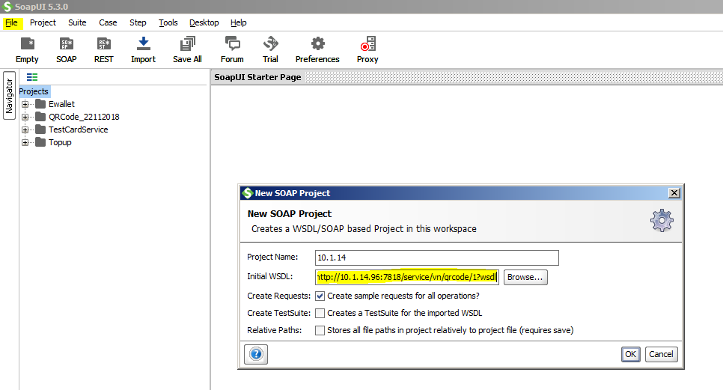

Kết quả Import như hình dưới

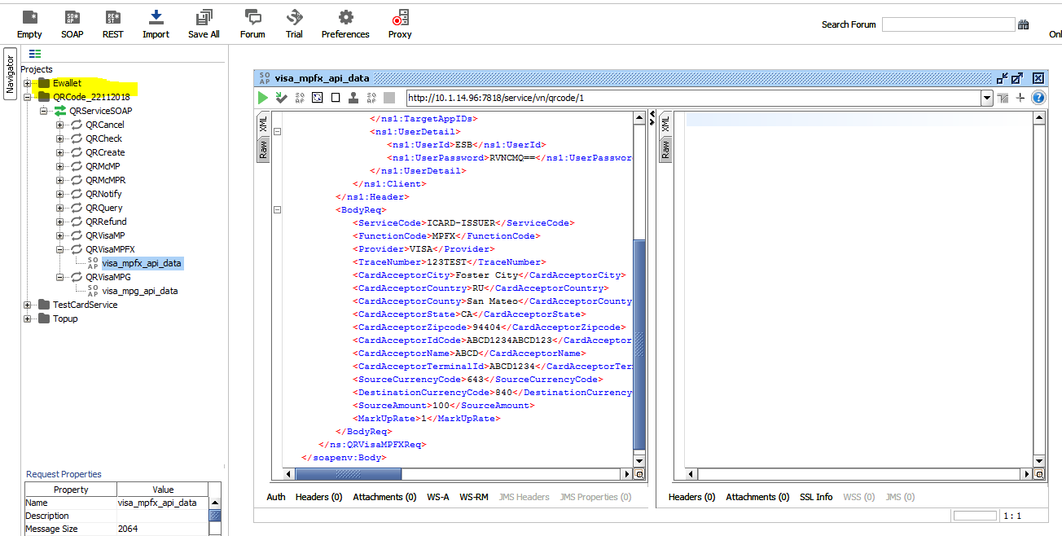

B4: Add dữ liệu test vào wsdl và run

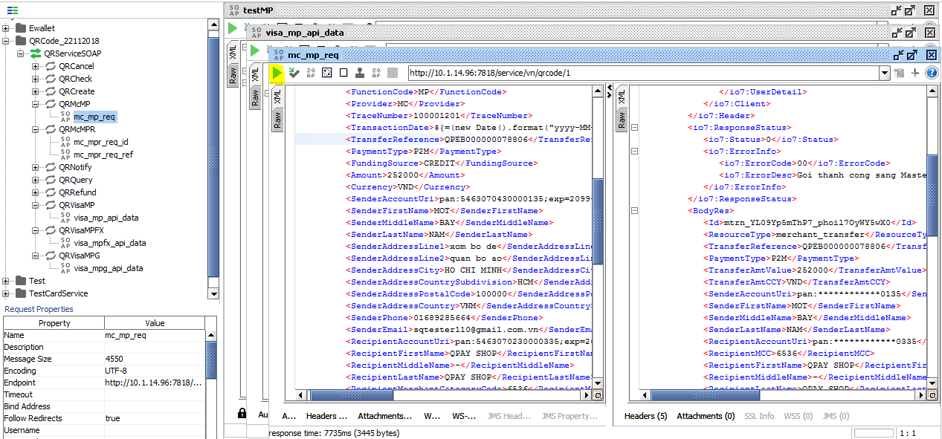

* 1. **Debug service**

B1: Click chuột phải vào server đã deploy chọn debug

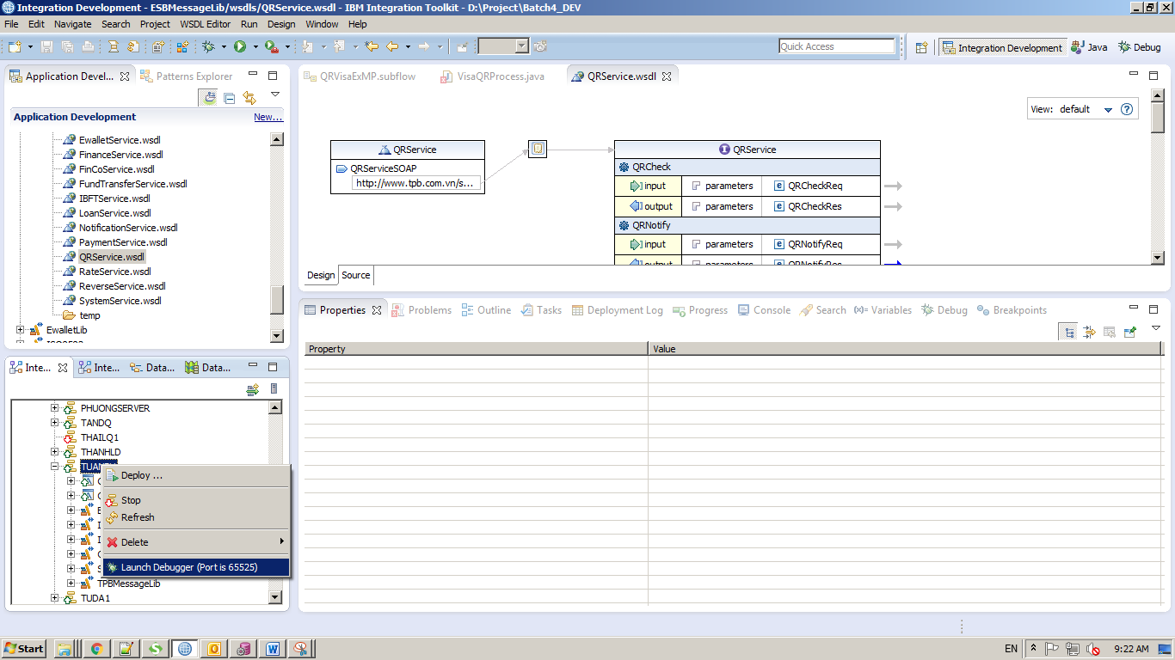

B2: Đặt debug point trên flow

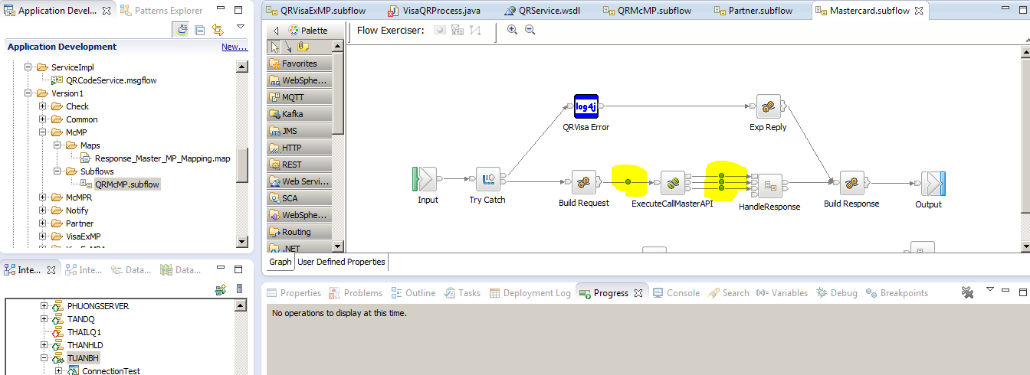

B3: Run request trên SOAPUI để nhảy vào debug point trên flow

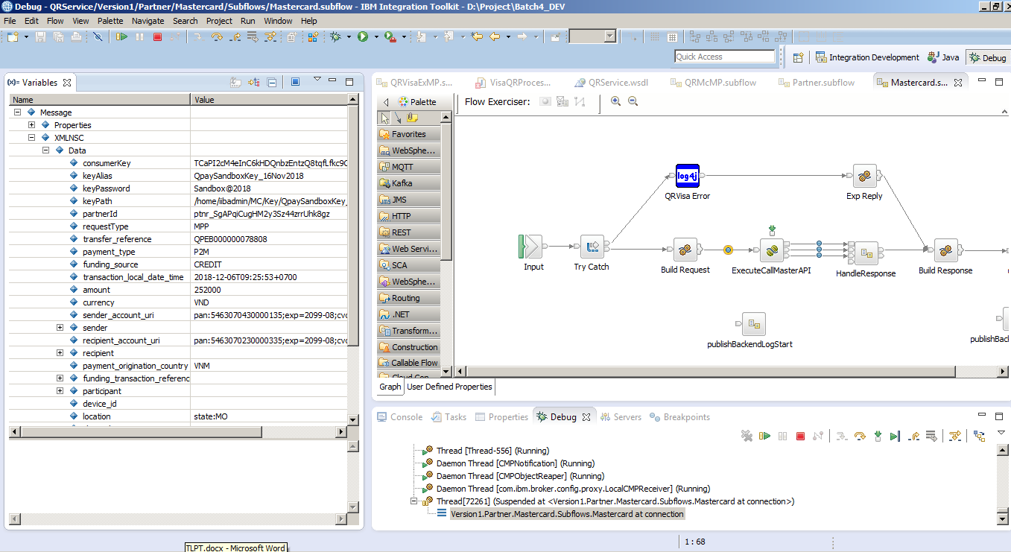

Các giá trị của flow sẽ hiển thị trên tab Variables

NOTE: Mỗi lần test 1 flow nên tắt debug và bật debug lại để tránh lưu cache trong quá trình debug ảnh hưởng đến quá trình kiểm tra